Tehniskā specifikācija

1.Pielikums

Nr.p.k. | Nosaukums | Skaits | Specifikācija
1. | Slidkalniņš 0821  www.laukumi.lv  vai ekvivalents | 1 | Slidkalniņš sastāv no:  Cinkota un krāsota tērauda rāmja konstrukcijas kas paredzēta betonēšanai zemē.  HDPE paneļiem ar ziloņa motīvu kas stiprinās pie tērauda rāmja ar skrūvēm un leņķiem  Mitrumizturīga saplākšņa pakāpieniem, kas pārklāti ar pretslīdes materiālu un ir droši pret šķiedru atdalīšanos  Slidkalniņa slīdvirsma izgatavota no pulēta nerūsošā tērauda  Skrūvju vietas nosegtas ar PVC uzlikām.  Izmēri: Garums- 800mm Platums- 450mm Augstums- 800mm  Atsperšupole paredzēta iebetonēt zemē 800mm betona.  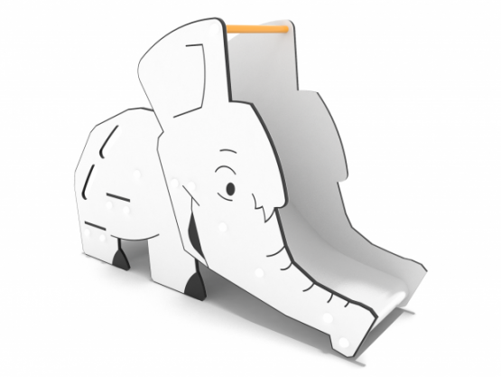  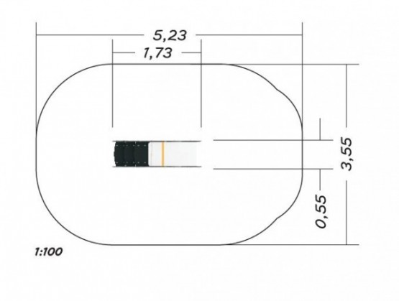
2. | Atsperšūpoles T207„Motocikls”  www.laukumi.lv vai ekvivalents | 1 | Atsperšūpoles „Motocikls” sastāv no:  Krāsota, laminēta, UV staru un mitrumizturīga saplākšņa  Krāsotas tērauda atsperes,  Cinkotas, zemē betonējamas stiprinājuma kapsulas. Stiprinājums – 700mm , betons 535 mm dziļumā  Atsperšūpoles izmēri: Platums – 423mm, garums – 1200mm, augstums –  Paredzēts bērniem no 3-6 gadiem. Lietotāju skaits vienlaicīgi - 1  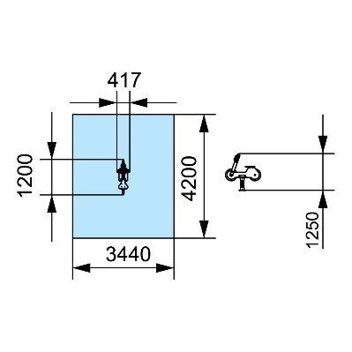  .
3. | Rotaļu komplekss T512  www.laukumi.lv vai ekvivalents | 1 | Rotaļu komplekss sastāv no:  - Līmēta krāsota priedes koka statņiem, kas pārklāti ar videi draudzīgu, noturīgu, brūnā tonī tonētu lakojumu, kas ļauj saglabāt redzamu dabīgo koka struktūru – 6gab  - Karsti cinkota metāla statņu paliktņiem – 6gab.  - Gruntēta un krāsota mitruma izturīga saplākšņa dekoratīvām detaļām, jumta, platformas malām.  - Pulēta nerūsošā tērauda slidkalniņš ar krāsota mitruma izturīga saplākšņa malām.- 1.gab  - Līmēta krāsota dēļu rāpšanās siena -1gab  - Pulverkrāsota metāla rokturi -2gab  - Krāsota mitruma izturīga saplākšņa krēsli -2gab  - Pulverkrāsotas metāla stūres- 1gab  - Izmēri: Augstums-2111mm, Platums – 2140mm, Garums- 3518mm  - Maksimālais krišanas augstums – 754mm  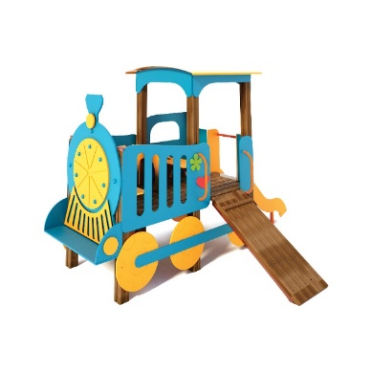
4. | Dubultās šūpoles T404  www.laukumi.lv vai ekvivalents | 1 | Šūpoles sastāv no:  - Līmēta priedes koka statņiem, kas pārklāti ar brūna toņa, noturīgu un videi draudzīgu laku, saglabājot redzamu koka dabīgo struktūru – 4gab  - Cinkota, krāsota metāla nesošais iekares stienis -1gab  - Gruntēta un krāsota mitrumizturīgā saplākšņa sānu elementi mākoņa formā – 2gab  - Karsti cinkotas 6mm šūpoļu iekares ķēdes – 4gab  - Gumijas sēdeklītis ar alumīnija plāksnes pamatni – 2gab  - Metāla ķēdes, stiprinātas pie šūpoļu iekares stieņa un sēdekļa. Tās pārklātas ar plastikāta aizsargpārklajumu  - Izmēri: Garums- 1380mm Platums- 3690mm Augstums- 2180mm  - Alumīnija konstrukcijas zīdaiņu sēdeklītis, pārklāts ar gumijas pārklājumu- 1gab  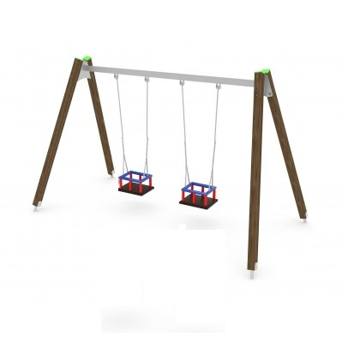  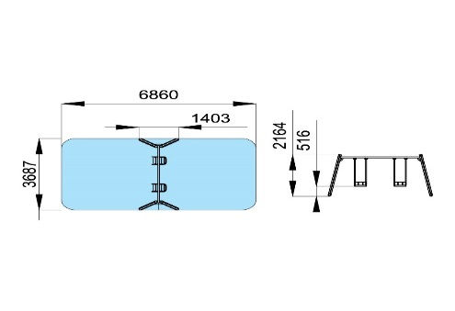

2.pielikums
TEHNISKAIS UN FINANŠU PIEDĀVĀJUMS

Pretendenta nosaukums:______________________________________________________

Nr.  p.k. | Nosaukums | Pretendenta piedāvājums: preces apraksts (norādīt konkrētus preces parametrus un ražotāju) | Skaits | Cena par vienu vienību bez PVN | Summa par norādīto skaitu bez PVN | Summa par norādīto skaitu ar PVN
 | Slidkalniņš 0821  www.laukumi.lv  vai ekvivalents |  | 1
 | Atsperšūpoles T207„Motocikls”  www.laukumi.lv vai ekvivalents |  | 1
 | Rotaļu komplekss T512  www.laukumi.lv vai ekvivalents |  | 1
 | Dubultās šūpoles T404  www.laukumi.lv vai ekvivalents |  | 1
Kopā
PVN __ %
Pavisam kopā:
Piedāvājumā ir iekļautas visas izmaksas, kas varētu rasties līguma izpildes laikā, tai skaitā piegādes izmaksas. Piedāvātā cena būs nemainīga visā līguma darbības laikā.

